支付宝校园卡充值使用指南
通过支付宝给校园卡充值，支持以下三种方式：自动充值、PC自助充值、手机自助充值。
准备工作：必须拥有一个属于自己的支付宝账户并绑定手机，绑定手机是为便于日后及时收到扣款和充值短信。

一、自动充值
校园卡用户在支付宝网站上将其校园卡与自身的支付宝账户进行签约绑定，为其校园卡进行余额阀值设定，并授权支付宝在当其校园卡余额低于此阀值时，可通过代扣方式将其授权的金额转入校园卡内，且在每次发起代扣请求时，支付宝会向您的手机下发一条扣款确认信息，学生回复确认“动态令”后，自动充值完成。具体操作流程如下：
1、访问: http://www.alipay.com 支付宝网站，注册/登录支付宝账号。如果已有支付宝账号则直接登录，如果没有账号，请点击【免费注册】。
2、登录后选择【应用中心】→【缴费】→【校园一卡通】。
3、在一卡通充值页面中，选择城市：淄博，学校或机构名称：山东理工大学并点击【自动充值】。
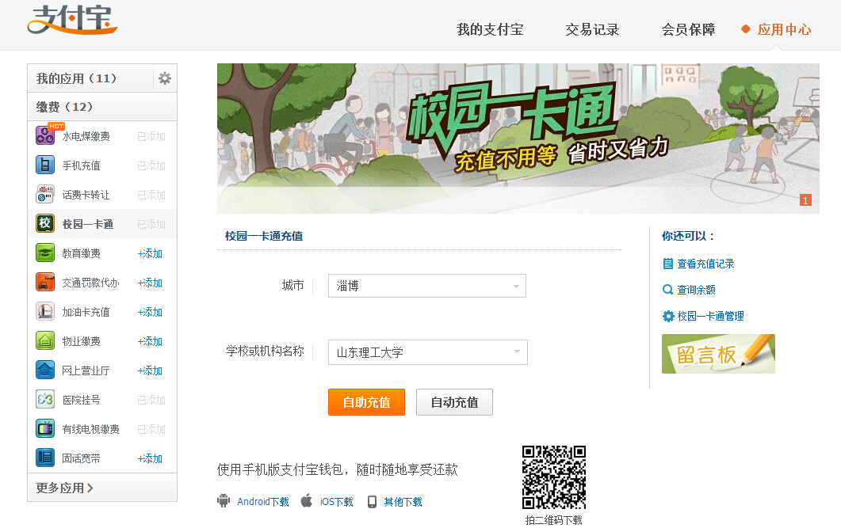
4、在打开的自动充值页面中，输入卡号信息并点击【验证信息】
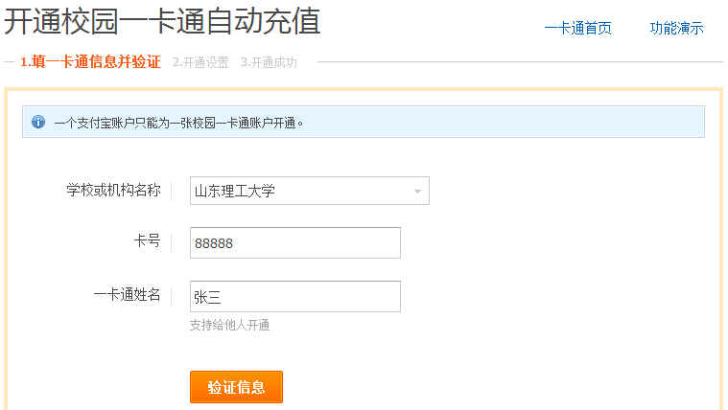
5、如账户未绑定手机，会提示用户绑定手机；如已绑定手机，则直接进入下一步，设置预警值和充值金额，阀值设置可选10元、20元或30元，自动充值金额可选50元、100元或200元，如账户未绑定快捷支付，付款方式右方会有【立即开通】链接。
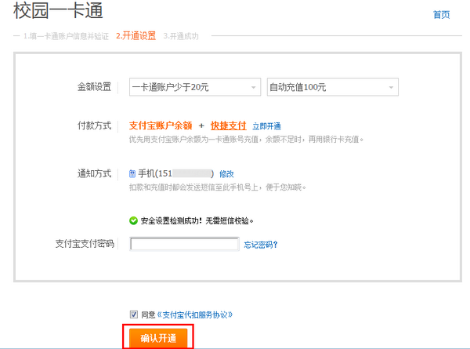
6、开通成功。
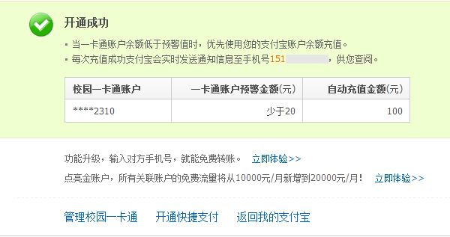
7、当发生自动转账业务后，用户需到圈存机领款到校园卡后，方可进行消费。
二、PC自助充值流程
开始步骤参考自动充值流程。
1、用户通过PC登录支付宝网站http://www.alipay.com，在“校园一卡通”入口处选择城市：淄博，学校或机构名称：山东理工大学并点击【自助充值】。
2、进入校园一卡通的充值信息页面，填写一卡通卡号、姓名和充值金额，点击【确定】按钮，进入支付宝收银台页面。
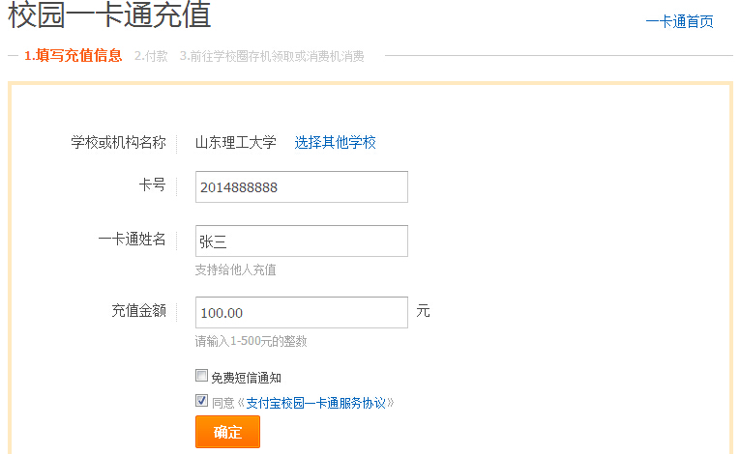
3、可以选择支付宝余额付款，直接输入支付宝支付密码即可。或者选择银行卡付款。
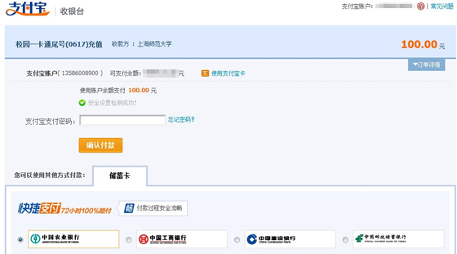
4、确认付款后即跳转到付款成功页面，此时一卡通已充值完毕,用户需到圈存机领款到校园卡后，方可进行消费。
三、手机客户端充值
学生通过手机登录支付宝客户端“支付宝钱包”后，在校园一卡通充值入口选择就读的高校名称、输入学生姓名、校园卡号码，并输入需要充值的金额，即可完成对校园卡的充值。此充值模式无需学生将校园卡与支付宝账户进行绑定。
移动充值成功后，用户需到圈存机领款到校园卡后，方可进行消费。

